Ketika error saat apt-get update

henro@henro-VirtualBox:~$ sudo apt-get update
Hit:1 http://security.ubuntu.com/ubuntu focal-security InRelease
Err:2 http://id.archive.ubuntu.com/ubuntu focal InRelease
502 Connection timed out [IP: 91.189.91.39 80]
Hit:3 http://id.archive.ubuntu.com/ubuntu focal-updates InRelease
Hit:4 http://id.archive.ubuntu.com/ubuntu focal-backports InRelease
Reading package lists... Done
W: Failed to fetch http://id.archive.ubuntu.com/ubuntu/dists/focal/InRelease 502 Connection timed out [IP: 91.189.91.39 80]
W: Some index files failed to download. They have been ignored, or old ones used instead.
henro@henro-

coba apt update dulu

jika gagal install pip3
sudo apt-get install python3-pip

jalankan dulu sperti berikut:
sudo apt update
sudo apt-get update
jika masih belum bisa:
sudo apt-get update –fix-missing
kemudian coba install lagi

reportlab belum terinstall
rtlcss mungkin masih belum terinstall dengan benar

5zdv-8ihv-rwsg

saat jalankan server odoo 11
File "/home/henro/odoo-11.0/odoo/service/server.py", line 314, in cron_thread
from odoo.addons.base.ir.ir_cron import ir_cron
ModuleNotFoundError: No module named 'odoo.addons.base.ir'

itu karena addons kita salah
maka untuk solusinya: jalankan server dengan : ./odoo-bin –addons=addons

jika gagal menambah key dengan perinta berikut:
wget --no-check-certificate -q https://packages.microsoft.com/keys/microsoft.asc -O- | sudo apt-key add -
error:
gpg: no valid OpenPGP data found.

Maka lakukan 2 hal langkah berikut:

langkah 1:
dalam hal ini kita buat dulu tanpa perintah sudo apt-key add -

wget --no-check-certificate -q https://packages.microsoft.com/keys/microsoft.asc -O-

langkah 2: setelah langkah 1 berhasil, lakukan dengan perintah lengkap seperti berikut:

wget --no-check-certificate -q https://packages.microsoft.com/keys/microsoft.asc -O- | sudo apt-key add -

cara install visual studio code di ubuntu 20:
ada beberapa cara, tapi disini kita akan install pakai apt:
1. Update the packages index and install the dependencies by running the following command
sudo apt update
sudo apt install software-properties-common apt-transport-https wget

2. Import the Microsoft GPG key using the following wget command :
wget -q https://packages.microsoft.com/keys/microsoft.asc -O- | sudo apt-key add -
sudo add-apt-repository "deb [arch=amd64] https://packages.microsoft.com/repos/vscode stable main"

jika gagal:
pakai cara seperti ini:

- wget --no-check-certificate -q https://packages.microsoft.com/keys/microsoft.asc -O-
- kemudian:
https://packages.microsoft.com/keys/microsoft.asc -O- | sudo apt-key add -

3. sudo apt install code

cara menjalankan odoo enterprise tigernix versi 11
./odoo-bin --addons=addons,addons_enterprise --xmlrpc-port=8055
perlu diketahui di odoo-bin telah di setting versi python ke python3.6 , sehingga tidak perlu lagi dijalankan dengan perintah python3.6 ./odoo-bin …

cara install odoo 14 di ubuntu 20
https://www.candidroot.com/blog/our-candidroot-blog-1/post/how-to-install-odoo-14-on-ubuntu-20-04-lts-67

ketika kita menginstall ini css dan js nya juga berjalan dengan baik.

error experience:

unable to install and run odoo 12 ValueError: Name node can't be used with 'None' constant

Ini dikarenakan versi python 3.8 di odoo 11
solusi:
jalankan server odoo di python3.6
caranya:
python3.6 ./odoo-bin

cara isntall postgres:
https://www.tecmint.com/install-postgresql-and-pgadmin-in-ubuntu/

cara connect database ke pgadminserver localhost:
username dan passwordnya adalah user yang ada di postgres yg sudah kita create dengan perintah:
sudo su - postgres -c "createuser -s $USER"
namun secara default user postgres adalah : postgres , password: kosong
namun untuk mengconneksikan dengan pgAdmin, kita harus menyertakan passwor. Maka jika kita ingin connect dengan user postgres, kita bisa update password untuk user postgres dengan cara seperti berikut:

> sudo -u postgres psql postgres
> alter user postgres with password 'postgres';

forum source: https://stackoverflow.com/questions/24917832/how-connect-postgres-to-localhost-server-using-pgadmin-on-ubuntu

cara install extension xml di vscode
1. Launch VSCode and Press " Ctrl+P "
2. Copy command: ext install quick-open into the textbox as below:

contoh untuk menginstall extentions xml:

ext install redhat.vscode-xml

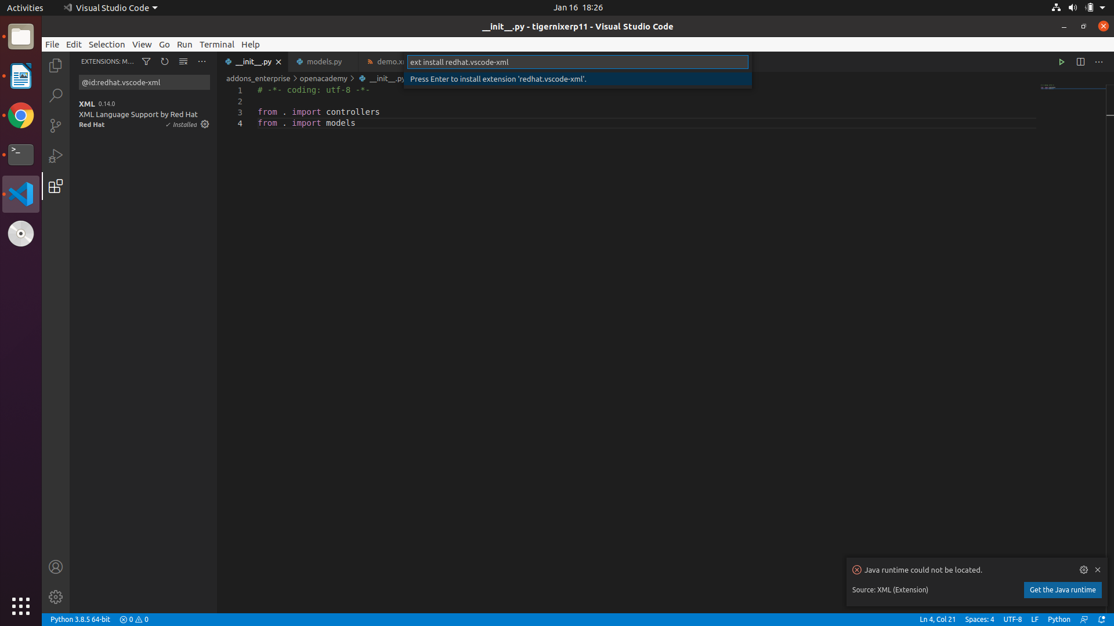
penjelasan:
lihat yg paling bagian atas

setelah itu, untuk supaya xml kita bisa berjalan di visual studio code, kita harus menginstal jre.
Caranya seperti di screenshoot berikut:
langsung klick aja button install the java extention pack itu
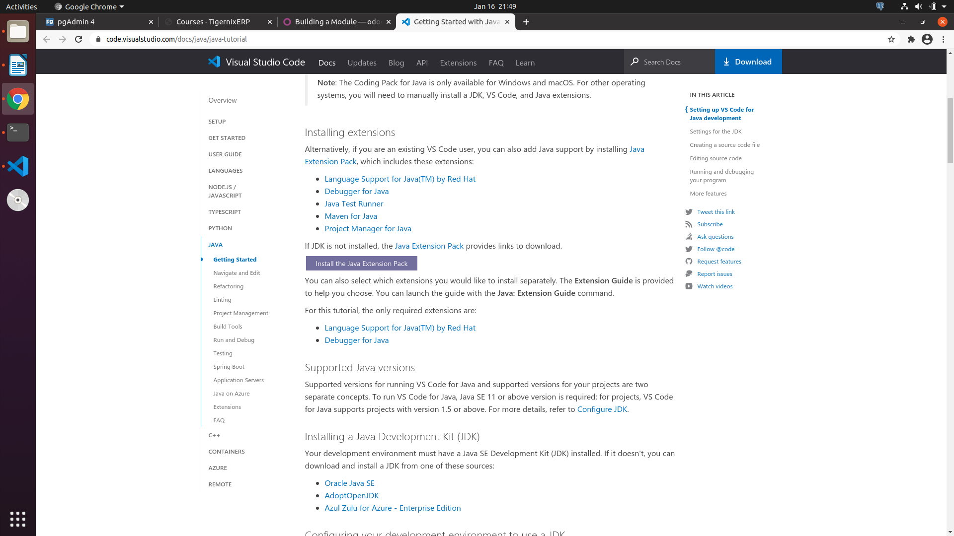

untuk melihat proses tertentu di ubuntu:
ps aux | grep odoo

cara men-stop paksa proses di ubuntu:
kill SIGNAL Pids
Pids adalah nilai yang kita dapat dengan cara di atas (ps aux | grep nama_proses)
contoh:
kill -9 17444

